Индивидуальный проект
Третий этап
Устинова Виктория Вадимовна
Содержание

1 Цель работы
Научиться основным способам взламывания с помощью утилиты Hydra.

2 Задание
- Hydra используется для подбора или взлома имени пользователя и пароля.
- Поддерживает подбор для большого набора приложений.

3 Выполнение лабораторной работы
Разорхивируем архив с паролями по умолчанию.(рис. 1).
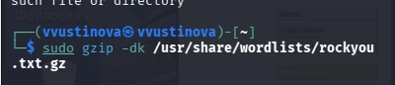
Рис. 1: Вводим эту команду и в Kali Linux нам дает разорхивировать этот архив
Запрос к Hydra будет выглядеть примерно так:(рис. 2).
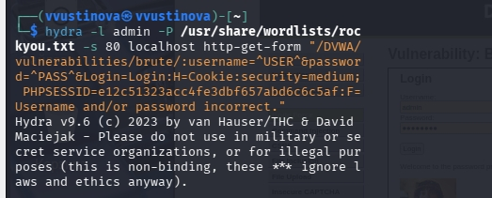
Рис. 2: Вводим, редактируя команду из туиса, которая позволит нам получить пароль
Получаем пароль(рис. 3).
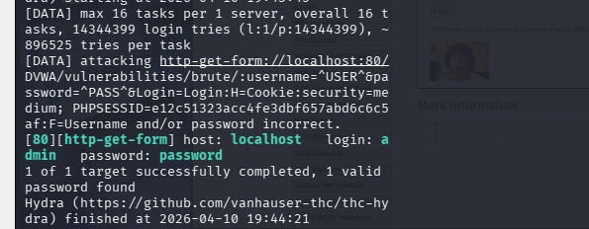
Рис. 3: Пароль оказался: password
Вводим данные в ячейку(рис. 4).
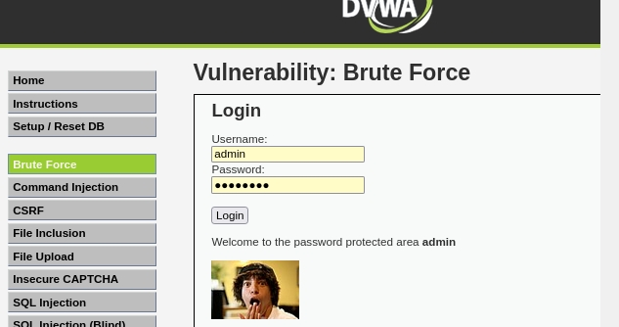
Рис. 4: У нас получилось, мы подобрали пароль с помощью той команды

4 Выводы
Мы научились основным способам взламывания с помощью утилиты Hydra.

